おかあさん。
ごはんですよ。

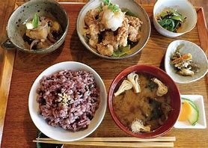

食養指導士 三橋 敏次
おかあさん、ごはんですよ。「豊芦原瑞穂の国」、清らかで豊富な水資源に恵まれ、美しい四季を有し、大和民族は自然をこよなく愛し、米に見守られながら仲良く共生し、日本独特の高度な文化を進化させ、世界に類をみない歴史を築き上げてきました。日本の伝統的な文化や習慣などすべては米から生まれたのです。時代を遡れば米も食べられず飢餓に苦しんだ時代、おかあさんのお握りに感謝し、志願してお国の為に命を賭した特攻隊員。日本人にとって、お米をすてることは、命を捨てることなのです。

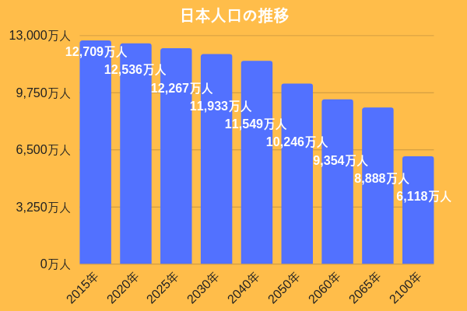

平成30年度（令和元年（2019年）9月26日公表）の医療費は、前年度から約3千億円増の「42兆6千億円」となり、過去最高を更新しました。後期高齢者である75歳以上では、およそ93万9千円となっています。2022年から2025年にかけて、団塊の世代が後期高齢者になりますので、さらに医療費が増加することが見込まれています。難病も、増えているのを知っていますか？2017年のレセプト請求によりますと、1月当たりの医療費の最高額は血友病A氏の7915万という報告があります。（長期的予想では、人口構成によって減少傾向ですから、比例して少なくなります。また現在１００歳以上の高齢者は7万人を越えていますが、当然こちらも減少します。）

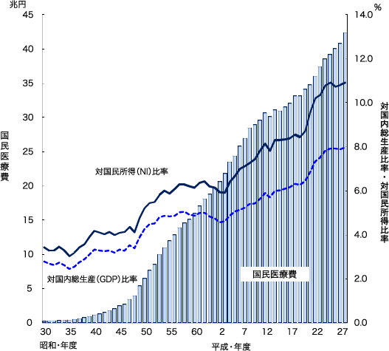
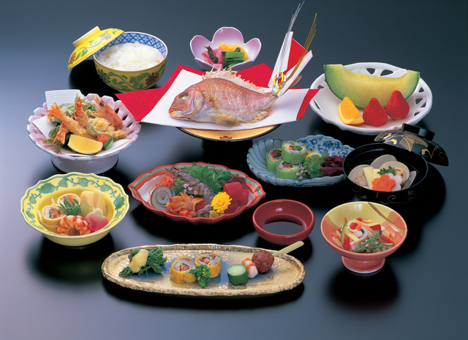

日本列島を巨大戦艦大和に例えれば、生活習慣病が蔓延した人々を載せて大海原をさまよう旅の途上さながらです。船長が判断を一瞬でも誤ったら、あのタイタニック号のように氷山にぶつかり、冷たい海に投げ出され日本人がこの地球上からいなくなってしまうかも知れません。新型コロナウイルスで右往左往しているのとは、次元が違う大問題です。なぜ、日本はこうなってしまったが、船の航路を遡ってその原因を探り、みんなで舵をより良い方向に取り戻そうではありませんか？私は、その原因は戦後の7年間にあることと思います。今日は、そのことを皆さんにお伝えしようと筆をとりました。

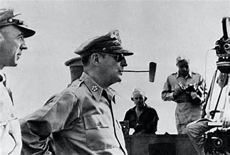昭和２０年８月15日、日本は戦争を終結させ、敗戦国としてポツダム宣言を受けいれました。それから、約7年近くもの間アメリカをはじめ連合国（主にアメリカが代表となります）の占領下に置かれ、様々な政策を強制的に強いられました。つまり連合国側が言う「無条件降伏」とは、連合国側の出す条件を日本が条件を出さずにすべて飲めと言う意味であり、日本側からすれば無条件降伏ではなく有条件降伏をした事になるのです。日本が本当に終戦を迎えるのは、サンフランシスコ講和条約が締結された1952年（昭和27年）4月の事です。連合国の指令下とは、いわゆる連合国最高司令部(General Headquarters)に統治された日本であったという事実なのです。この7年間のＧＨＱの目的は、ルーズベルトの意向もあって、日本人に自虐感を植えつけ、日本の国力を弱体化させること、そして、日本が未来永劫再び武器を持って立ち向かわなくすることの占領政策なのです。具体的には、伝統的医療行為、伝統的文化、伝統的食習慣を徹底的に排除し、日の丸、国旗、きもの、日本家屋、稲作、それらを否定することによっていわゆる日本らしさをなくし、アメリカ化（アメリカに従う）の道こそが日本の正道であるという教育の仕組みを作ったのです。それが今も続いているということは今もなおアメリカに占領されているということです。昭和２０年からのGHQ占領下の7年間は、「日本の主食を根本から変える小麦戦略の重要期間であり、常に、日本の食卓の陰に星条旗があったアメリカの為の昭和なのです。

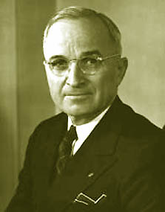
アメリカ大統領「トルーマン」が、敗戦国の日本を奴隷化する為に、用いたのは、３S政策といって、「セックス、スポーツ、スクリーン」、これに国民の快楽を向けさせて、政治に関心を向けさせない政策、まさに、日本人の愚民化政策でした。「猿（日本人）を『虚実の自由』という名の檻で、我々が飼うのだ。方法は、彼らに多少の贅沢さと便利さを与えるだけで良い。そして、スポーツ、スクリーン、セックス（3S）を解放させる。これで、真実から目を背けさせることができる。猿は、我々の家畜だからだ。家畜が主人である我々のために貢献するのは、当然のことである。そのために、我々の財産でもある家畜の肉体は、長寿にさせなければならない。（化学物質などで）病気にさせて、しかも生かし続けるのだ。これによって、我々は収穫を得続けるだろう。これは、勝戦国の権限でもある」以上が、トルーマンの終戦時のアメリカ大統領の発言です。「病気にさせて、搾取せよ」、と言っているんですよ。陰謀論ではありません。野獣化計画は、現代も継続中です。トルーマンの残した、この言葉は、アメリカの思惑を解く上で、重要です。日本人の皆さんは、暗記する程、常に、頭に叩き込んでおくべきです。日本の歴史の悲しき実態は、学校では、教えてくれません。この考え方が、今のアメリカの日本政策として受け継がれているのです。３S政策は、第一次大戦後のドイツを狙って、ユダヤ人が作った政策です。これは、ワイマール憲法の中の、人間を獣化させると指摘された１９か条の中の1節にすごません。

私は、食養指導士としてこの流れの中で、特に食日本の食生活を根底から変えてしまった小麦戦略（キッチンカー運動）から始まった日本民族を弱体化させる食問題にスポットを当ててお知らせしたいのです。今、日本の食糧自給率は３７パーセントしかありません。そして、食品添加物や環境汚染物資によって、子供を産まない選択肢が奪われ、子供が産めない体に変わっているのです。
命の根幹の食を海外だより、裏を返せば日本人の命の鍵は海外にあります。世界は、人口爆発で食糧難であるので、食の奪い合いが始まっています。フランス、ドゴール大統領は、自国で食料を賄えない国は、独立国ではないと述べています、日本は、先進国の中ではありえない位食料自給率が低いのです。
GHQの小麦戦略はあっけないほど簡単に日本に受け入れられました。それは、アメリカ農務省の役人が「びっくりするくらいスムーズであったことに驚きを感じている」と述べています。そこには、教師、役人等お上のいうことであれば従順に従うという日本人の素直さを逆手にとった賢い戦略だったのです。アメリカからの「小麦を買え」という要求は断われなかったのです。食糧難の時代、それはそれとして感謝しなければならないのですが、それが戦略として、その後のオレンジ・サクランボ・農産物自由化の道を大きく開放してしまったのはあきらかに失敗だったのです。「日本には、1粒の米も入れさせない」と豪語していた政治家も減反政策やその後のウルグアイラウンドを受け入れ、主食の米までもが輸入されるようになってしまったのです。

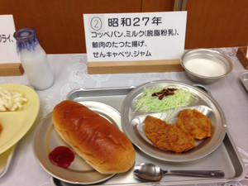
小さい子にパンの美味しさを知ってもらえば、生涯アメリカの小麦の消費者になることに目をつけ、いち早く学校給食の提供を申し出たのです。こうして育った子どもが大人になったとき、米を軽視し米の輸入を受け入れていったことは偶然ではないのです。その結果、現在では若者は、主食として米の代わりにパンを食べるのが当たり前になり、日本は有数の小麦消費国となり、年間に何千トンと小麦を輸入するようになったのです。急激に、主食の座が入れ替わった国はありません。文字通リ、日本はパン（ジャパン）の国。米国は2000年以降マグガバン報告で推奨された、米の国になり特に大腸癌が減っているのに、日本だけが増えているのです。
アメリカから送られた小麦は格安で販売され、その売り上げの一部の使い方はアメリカの農務省から、きちんと指示されていました。当然ながら、小麦の世界最大生産国であるアメリカの要求によるものです。 戦後の敗戦の中、物大きな食料援助をアメリカから受けたのは事実ですし、食事難の時代にあっては深く感謝しています。
しかし、日本は、敗戦国です。当時のアメリカは、日本とは対照的に、豊作の年で食物が有り余っていました。アメリカ政府が抱える農産物のストックは小麦、綿花、乳製品などで五五億ドルにも達し、政府が支払う倉庫代だけで一日に四六万ドルにもなったといいます。そのため、アメリカは自国のみで消費しきれなくなった小麦を始めとする穀物を、海外に輸出することによって新たなる販路を開拓しようとし、食糧難であった日本に目をつけました。その政策では、小麦を日本に定着させるため、調理法を紹介する料理教室、学校給食へのパンの導入、パン職人の育成などを行いながら、一方で「米がいかに悪い食べ物か」を訴えていきました。「餌付け」とは、戦後の食糧難の時代に始まった『米国小麦戦略』のことです。栄養不足にあえぐ日本の子どもたちの命をパンと脱脂粉乳で救った学校給食の裏には、戦争終結によって輸出先を失い、小麦余剰に悩む米国の仕掛けがあったのです。政府は全国食生活改善協会などを中心に「栄養改善運動」を開始。５６年から米国の小麦栽培者連盟などの資金援助をもとに、栄養士を乗せたキッチンカーを走らせ、全国２万カ所で小麦と大豆（油）を使ったホットケーキやスパゲティなどの粉食を広める「フライパン運動」を展開しました。1958年、慶應大学医学部教授の林氏は『頭脳』という本を出版し、「米食をすると頭脳が悪くなる」と主張しています。さらに、小麦食品業界は科学者としての彼を活用し「米を食べると馬鹿になる」「癌になる」「太る」「米は主食であるべきではない」にという論調をマスコミに流布し、彼の講演の場で数十万部もパンフレットを配布していしたのです。米国型食生活は頭と胃袋の両面から、日本人を“洗脳”し、そして今、パン食に慣れ親しんだ子どもたちが大人になり、食卓の風景は大きく変化しました。 国民一人当たりのコメの年間消費量は６３キロと、この４０年で半減。肉など食の洋風化（高脂質、高カロリー食）で体格は向上したものの、生活習慣病や大腸癌・アレルギー、アトピーなど新たな病気が急増している。

戦前は主食論争で胚芽米推進に熱心だった夫の香川省三氏と共に食生活改善の為に活動した香川綾氏は、昭和８年に家庭食養研究会を発足させ１２年に女子栄養学園へと発展させ胚芽米を主食として、胚芽米４、野菜４、魚１、豆１の割合という日本の伝統食に基づく食生活を指導していたのです。ところが戦後は一転して欧米型の食生活普及の為に尽力するようになっていったのです。（現在の香川栄養学校では、玄米菜食の推進は教育されていません。カロリーベースの管理栄養士養成校であり、食養のカリキュラムはほとんどありません。）これには勿論アメリカからの資金が流れ込みました。香川綾氏について、鈴木猛夫氏は”学校給食の裏面史 「アメリカ小麦戦略 」”に次のように書かれておられます。厚生省の栄養課長として栄養改善運動の先頭に立って活動した大磯敏雄氏は小麦食（パン食）の優位性を強調しその普及に尽力し戦後の食生活欧米化のために多大な「貢献」をされましたが、民間の立場で戦後の栄養改善運動のために尽力をされたのが香川栄養学校の創立者である香川綾氏であったとのべています。例えばその普及手段として食品群をいくつかに分類しそれらを過不足なく摂取することを勧めるという方法を指導した。五つの食品群(昭和２３年頃)、七つの食品群(２５年頃)、四つの食品群(３１年頃)、そして昭和４５年頃から四群点数法という独特の分類法を採用し今日に至っています。いずれの分類法でも牛乳、卵、乳製品などの有用性を強調する意味からこれらの食品を第一群に分類しさらに肉類、油脂類を積極的に勧めるという指導内容で、戦前までの食事指導とは様変わりの洋食志向に変えたのです。
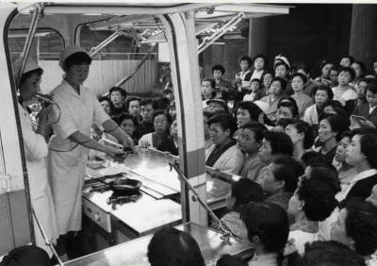
戦後の栄養教育の面で指導的な役割を果たしてきた日本最大の栄養学校だけに卒業生も多く日本人の食生活に与えてきた影響は大きなものがあります。綾先生の栄養指導が戦後急速に洋食へと変化していった裏にはアメリカの存在があった。」のです。「昭和２６年、香川綾先生は大変なご苦労をされて女子栄養短大を創立させたが、その苦しい時に裏で資金面、精神面で大きく支えたのが３１の食品会社、個人２４人からなる後援会組織でありました。後援会長は豊年製油社長、副会長に味の素社長、理事に日清製粉社長など有力者が並んだ。綾先生の自伝「栄養学と私の半生記」によると栄養短大設立までの過程は困難を極め絶望的なまでの状況であったという。そんな時、物心両面で支えてくれた後援会メンバーの暖かい支援にはこの上なく感謝の念が生まれたのは、当然の成り行きで、何とか恩返しをしたいという気持が生まれても不思議はない。」と思います。一生懸命教育された現代栄養学は日本人の体質に合わない欧米流栄養学（北緯35度の栄養学・フォイト）であり、日本では広めるべき内容ではなかったのです。そしてもう一つ懸念される点は食品公害に対する綾先生の静観的な態度であります。昭和40年代以降、食品添加物の危険性等々の食品公害問題はマスコミで広く報道され、大きな社会問題になっていたにも関わらず、食品公害には綾先生は、発言記録は存在しません。その理由は後で分かったのだが綾先生の栄養学校は前号にも書いたように製油会社、製粉会社、化学調味料メーカーなど種々の食品業界の支援を受けて創立されたことに関連すると推察できます。創立当時の苦しい状況下で手厚く支援してくれた食品会社に対する配慮からか、食品公害で、それらの企業を非難することは、到底できないと思います。（カネミ油症・四日市公害訴訟等）綾先生に限らず当時の栄養関係者はおおむね深入りすることを避けていたように思うので綾先生だけの問題ではないと言えますが、しかし影響力が大きかっただけに責任も重い。」と言わざるをえません。国の内外から学校給食の主食はパンという力が働いたのです。主食がパンになると副食はミルク、バター、チーズ、肉類、油脂類等の欧米型食生活になりやすく、日本人の体質に合わず生活習慣病（成人病）の原因となる。戦後日本の栄養教育に大きな貢献をした香川栄養学園創立者の香川綾先生は、終戦直後の食糧難時代に学童達がミルク給食の結果、体位が著しく向上したのを目の当たりにしてミルクの効果を実感したという。それ以後熱心に牛乳普及に情熱を注いでこられました。しかし飢餓状態の時は何を食べても吸収が良く体位は向上するのが普通で、牛乳が総合的に考えて本当に体に良い飲み物かどうかは問題がある。牛乳の中にはエネルギーの基になる乳糖が含まれているが、これをうまく消化、吸収して体内に取り入れることができるかどうかが牛乳の良否を判断する時の大事な要素になるが、日本人は欧米人と違い乳糖分解酵素が少なく、うまく消化、吸収できないのです。（このころから、アトピー・アレルギーの子が急増しています。小児科医真弓定男先生は、牛乳はモウ毒というマンガを出版されています。事実、牛乳を飲まなくなって、多くの子供が救われているのです。）

牛乳を飲むと下痢しやすいとか、アトピーなどのアレルギーを起しやすいというのは、明らかに牛乳に対する体の拒否反応である。牛乳を長く飲み続けてきたという歴史は日本にはなく、従って乳糖分解酵素は必要なかった。欧米流の栄養学を鵜呑みにしたパンとミルクという学校給食は生活習慣病予備軍を一生懸命作っています。「現在、日本は小麦、大豆、トウモロコシの９割以上をアメリカをはじめとする諸外国からの輸入に頼っていて、自給率を押し下げる大きな要因になっています。それら三品は戦後アメリカが最も諸外国に輸出したかった農産物であり、その最大の市場となったのが日本である。アメリカは様々な手段で日本への売込みに成功しましたが、犯人は大きな手助けをした日本人であることも忘れてはなりません。
ご飯に味噌汁、漬物、魚貝類、海藻類、おやつはサツマイモなどという日本で産出される食材ばかりが消費されるような食生活ではアメリカ小麦戦略は決して成功しないわけで、何が何でもアメリカ産農産物であるパン用小麦、家畜飼料のトウモロコシや大豆カスなどが大量に消費されるような食生活こそ望ましかったのです。栄養学校ではパンや牛乳、肉類などの畜産物の優位性が声高に語られ、その線に沿った欧米型栄養学が教育され、近代的で望ましい食生活として国民にも積極的に勧められました。欧米型栄養学こそ正にアメリカ側も日本側栄養関係者も等しく日本で普及するのに望ましい栄養学だと考えたのである。栄養学校は正にそんな欧米流栄養学啓蒙の場であり、戦後の食生活を根本からおかしくさせた出発点ともいえる。パンの原料は小麦であり、牛乳、肉類、乳製品の元になるのは大豆カス、トウモロコシ等の家畜飼料、さらに油の原料となるのは大豆、トウモロコシである。この三品を日本ですんなり消費してもらうにはパンや畜産物、油脂類がいかに優れた食品であるかの啓蒙活動が必要であった。」「戦後アメリカは日本の食品業界育成の為に大変な努力をしました。中でも製粉会社、油脂会社、加工食品メーカーの育成には熱心だった。いずれもアメリカ農産物消費に大きく貢献する業界だったからである。それらの業界が綾先生の栄養学校設立に尽力したということは当時の情勢からみてアメリカ側の意向も働いたとみるのが妥当だ。アメリカ農産物消費に大きく貢献する栄養学校の設立はこの上なく頼もしい存在に見えたことでうしょう。
アメリカでPL480法案（前出）が成立し日本に対する本格的な小麦戦略が始まった昭和３２年に綾先生はアメリカから招待され食物、栄養の教育関係機関、行政、施設などを研究視察している。アメリカはこの時期、PL480法案で捻出された膨大な対日工作資金を使って日本の栄養関係者、畜産関係者、食品メーカーを数多くアメリカに招き、パンや畜産物、油脂類が栄養的にいかに優れているかをアピールしている。当然日本の栄養行政にも反映されることになり、栄養学校を管轄する厚生省の意向が強く働いた栄養教育が行われた。アメリカ産農産物を大量に消費するのに都合の良い栄養学が見事に日本で定着し栄養改善運動は成功した。しかし今その弊害が欧米型疾患の蔓延、深刻化という状況となって随所に現れている。さらに食糧自給率は先進国中最低にまで落ち込んでしまった。農林省などが地産地消運動等によって自給率向上を目指しているが、それには欧米型栄養学に頼る今の食生活の見直しから始めるべきではないだろうか。」「日本最大の栄養学校であり、多くの栄養士を搬出してきた女子栄養大学、同短大、香川栄養専門学校などのいわゆる香川栄養学園は戦後の栄養教育のメッカともいえるほど大きな指導的役割を果たしてきた。創立者の香川綾先生は国の栄養審議会の委員として長く栄養行政に大きな発言力を持ち戦後の栄養学普及の為に献身的な努力をされ、その功績は高く評価されてきた。」以上、香川綾氏は明らかにアメリカに有利になるように栄養学という名に於いて学校教育をし、その教え子が栄養士となりまたは教授となり或いは保健所の栄養指導に携わったり、学校給食の献立を考えたり、アメリカ栄養素学が正義であるかのように日本を席巻しているのです。香川芳子氏も口を開けば牛乳を飲みましょうと言っていました。香川家は栄えましたがそれは日本人を食い物にしたお陰です。そして、日本人の健康はおかしくなり、そして食料自給率は先進国で最低という状況に来ています。ほとんど日本は沈没していると言っても良い状況にあります。香川芳子氏も女子栄養大学教授も層ですし、そこを卒業した人達も本人が自覚しない内にアメリカに貢献し、日本破壊をして『”日本人は米国に餌付けされた。その政策に沿って世界に例のない一億総国際食実験をやっている。いずれ大変なことになるだろう” １９７６年、東京で開かれた「第１７回農民の健康会議」。パネリストとして「医は食に、食は農に学べ」と医・食・農の連携を説いた竹熊先生に会議終了後、やはりパネリストの元国立栄養研究所長、有本邦太郎先生（故人）が打ち明けた。 有本は４６年、厚生省（当時）に新設された栄養課の初代課長。それは戦後日本の栄養行政を方向づけた責任者の懺悔だった。”もう私は退官し、力がない。取り返しはつかない…。竹熊さん、あとを頼む” 皮肉にも、米国ではヘルシー食として和食への関心が高い。』香川綾氏も香川芳子氏も、また女子栄養大教授もそこの卒業生もその罪の大きさについて認識すらしていない。日本の食の改悪を、大学から保健所から厚労省から文科省からそして農水省、学校給食とがっちりと、アメリカ食推進体制が組み上げられ、もうどうにもならない状況に来ています。

1

おかあさん、ごはんですよ。「豊芦原瑞穂の国」、清らかで豊富な水資源に恵まれ、美しい四季を有し、大和民族は自然をこよなく愛し、米に見守られながら仲良く共生し、日本独特の高度な文化を進化させ、世界に類をみない歴史を築き上げてきました。日本の伝統的な文化や習慣などすべては米から生まれたのです。時代を遡れば米も食べられず飢餓に苦しんだ時代、おかあさんのお握りに感謝し、志願してお国の為に命を賭した特攻隊員。日本人にとって、お米をすてることは、命を捨てることなのです。

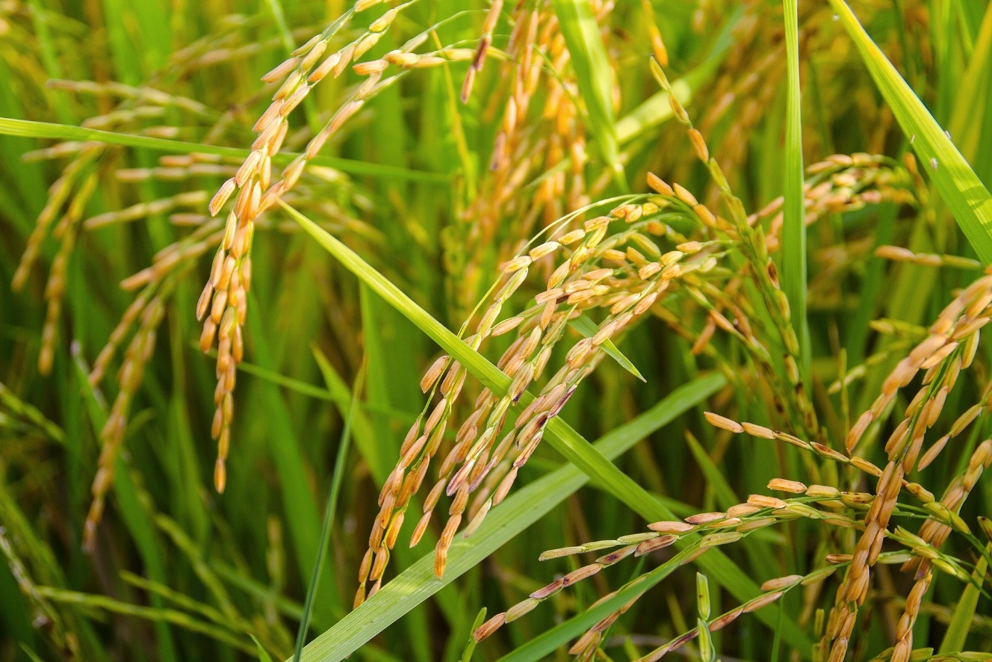

日本精神崩壊プログラム
ＧＨＱの洗脳プログラム「ウォー・ギルト・インフォメーション」 戦後ＧＨＱが行ったと言われるウォー・ギルト・インフォメーション、通称ＷＧＩＰこれは今もなお、日本の教育、マスコミなどを通じて行われている洗脳プログラムです。一般的に第二次世界大戦と聞くと日本が悪いことをして、アメリカに負けた、そう考えている人たちが多いのではないでしょうか？この固定された考えこそがＷＧＩＰの思惑です。ＷＧＩＰを日本語に訳すと「戦争の罪悪感を与える為の情報操作戦略」になります。戦争を引き起こした張本人は我々日本人であるという罪悪感を植え付け、今後日本人がアメリカや他の白人国家に立ち向かわせないようになるのです。ＧＨＱの目的は、日本が再び武器を持って立ち向かわなくする。日本を内側から侵略し日本の国力を解体させることです。それが今も続いているということは今もなおアメリカに占領されているということです。
日本はドイツ医学を取り入れましたが、戦後は製薬、ワクチンなどの分野はアメリカに支配され、日本の伝承医療はことごとく否定され、最近になってようやく一部復活の兆しがあるものも、多くはすたれてしまいました。江戸時代から使われていた裁縫用の物差し。尺貫法の1尺2寸5分（約37.9センチメートル）を1尺とする。出現の時期は不明確であるが、室町末期に1尺2寸の裁縫用の呉服尺が出現し、それがさらに5分伸びたものと考えられています。名称は、クジラのひげでつくられたことによるもので、一般に鯨尺とよばれています。1959年（昭和34）以後は、鯨尺の製造は、ユニバーサルデザインとして世界でアメリカ主導によるメートル法による統一のため禁止されたのですが、放送作家の永六輔・小沢昭一らの運動によって1977年に、鯨尺本来の単位目盛りを用いずにメートル法で表記するという条件で復活したのです。尺貫法の尺（長さ）や坪（坪）は身体寸法にそくした単位ですが、そのグリットで作られた部屋の広さ（6帖や８帖）になじみがあり身体感覚として分かりやすいという面もあります。１３㎡の正方形と言われてもピンとこないですが、8帖と言われるとなんとなく広さの感覚が分かりませんか？建材も尺モジュールの物がまだまだ多いです。日本の剣道のような武術には、今も古来の言い回しになっていますし、日本家屋設計に重要な、尺、間。農地の坪なども、正式にはメートル法になってしまいました。その他、便所紙は京紙からトイレットペーパーに、究極は、おかあさん、お父さんもパパママに。侍がダーリンに。
- 1947年 - GHQが農地改革を実施、大地主の農地は接収され小作人に売却される。
- 1970年 - コメ余りが表面化し、減反政策が始まる。
- 1988年6月 - 牛肉とオレンジについて、輸入割当制から一般関税制度に移行（自由化）^{[5]}。
- 1993年 - ウルグアイ・ラウンド農業合意にて、米の関税化回避の代償にミニマム・アクセス制度を受諾^{[6]}。同年、1993年米騒動が発生。
- 1999年 - 米輸入が自由化（関税化）される^{[6]}。
- 2009年 - 農地法が改正され、農地耕作者主義を廃止。農地を条件付きで自由に賃借できるようになる。

